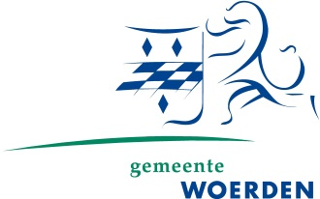
Persbericht
17 januari 2020

Hans Voorn, initiatiefnemer Kameryck ontvangt gemeentelijke speld

In 2004 heeft Hans Voorn het initiatief genomen tot wat nu uitgegroeid is tot Buitenplaats Kameryck. Voor deze verdienste kreeg hij de Zilveren Speld toegekend. Deze gemeentelijke onderscheiding werd hem afgelopen woensdag door burgemeester Victor Molenboer opgespeld.

De gemeente heeft grote waardering voor de volharding en de wijze waarop Hans Voorn zich heeft ingezet om zijn droom Buitenplaats Kameryck waar te maken. Werkelijk uit het niets - een stuk groen naast een zandafgraving - is een mooi recreatieterrein met voorzieningen ontstaan. Met Kameryck is de gemeente een prachtige evenementenlocatie rijker, in een sfeer die geheel past bij het Groene Hart. Kameryck bestaat inmiddels 12,5 jaar. Sinds de verbouwing, die begin 2019 is afgerond, is de evenementenlocatie uit aan het groeien tot één van de meest populaire en toonaangevende locaties van Midden-Nederland. Eind 2019 is daar ook nog eens de verantwoordelijkheid voor kinderboerderij Oortjespad en de bijbehorende terreinen aan toegevoegd.

De gemeentelijke speld is niet de eerste onderscheiding in relatie tot Kameryck. Dat de waardering over Kameryck breed gedeeld wordt, blijkt ook uit de toekenning van de ondernemersprijs ‘De Gouden Parel’, toegekend door Ondernamen eind 2019.

Contactpersoon voor de pers:

Carla Dupont, communicatieadviseur, dupont.c@woerden.nl, 0620094909
Overige persvragen: communicatie@woerden.nl of bel 14 0348 en vraag naar de persvoorlichter.

De gemeenten Oudewater en Woerden werken samen.
De organisatie van Woerden werkt voor beide zelfstandige gemeenten.
Bezoek www.oudewater.nl of www.woerden.nl

